Комплектация бани-бочки
1 Стены бани-бочки выполнены из массива алтайского кедра. Соединение лунный паз.
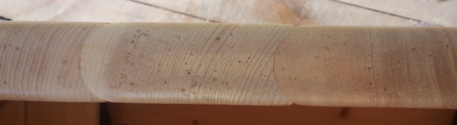

2 Входная дверь выполнена из массива кедра. Установлен английский замок.
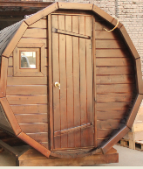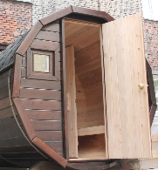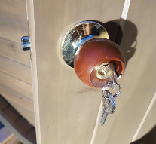

3 Гибкая кровля Shinglas (цвет - на выбор - зеленый, коричневый)
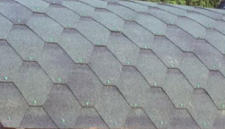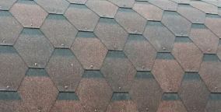

4 Покрытие снаружи на выбор: СЕНЕЖ (Россия) и Renner (Италия) – c доплатой в зависимости от длины
Цвет: золотой дуб (СЕНЕЖ, Renner), темный орех(Renner), натуральный (Renner), серый (Renner).
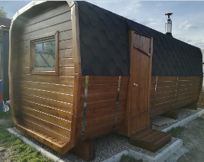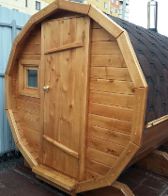
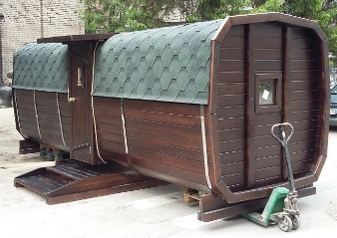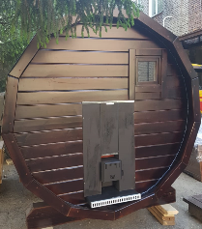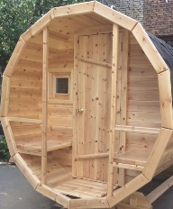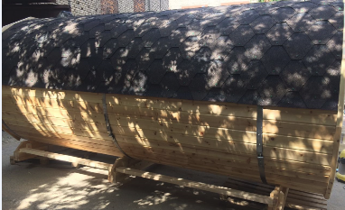
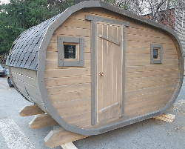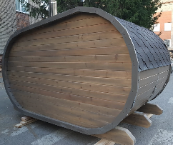

ПАРНАЯ
5 Дровяная печь в сборе с дымоходом Теплодар Русь 9 нерж сталь содержание хром 13-17%. Топка внутренняя или наружная на выбор.
Камни (Габродиабаз- 20 кг)
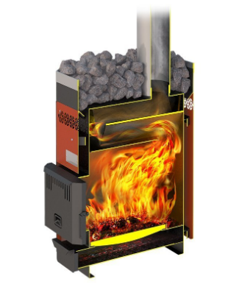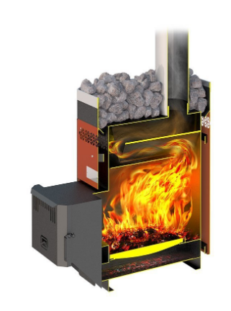
6 Бак для горячей воды из нержавеющей стали с краном, 50 л 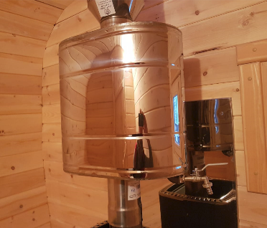

7 Полог кедр - 2 шт
Окно с двойным стеклопакетом в парной 25 *25 см -1 шт
Защитные экраны Flamma
Трапик
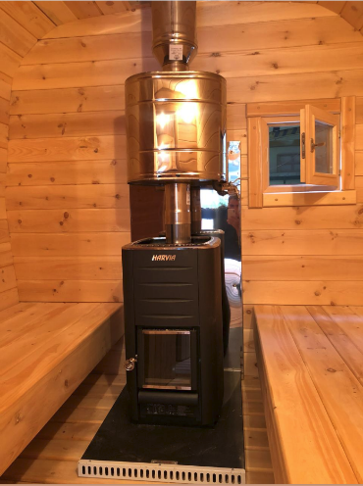

8 Вентиляционная решетка из кедра
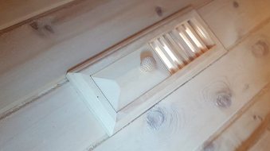
9 Дверь в парное отделение массив кедра
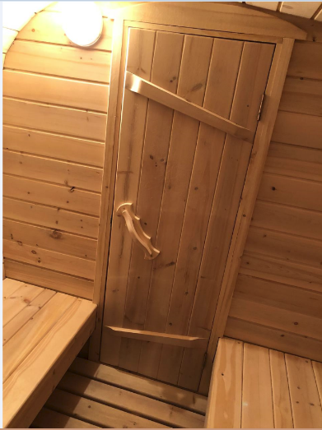

МОЕЧНАЯ

10 В моечном отделении скамейка массив кедра - 2 шт.
Дверь массив кедра
Вентиляционная решетка из кедра
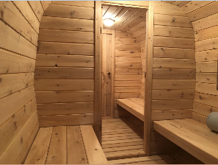

РАЗДЕВАЛКА

11 Скамейка из кедра
Окно со стеклопакетом 25 *25 см, 1 шт.
Стол стационарный из кедра
Трапик
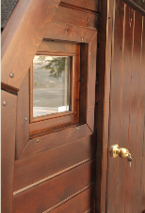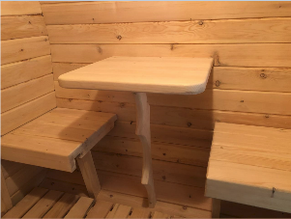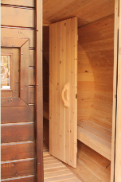

12 Электропроводка «под ключ» (кроме разборной модели)
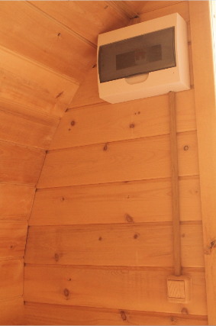

13 Опора бани - клееный брус массив кедра
14 Ступеньки перед входом из кедра
